Rozwijamy kreatywność z artykułami plastycznymi
Co prawda koniec roku szkolnego już tuż, tuż i jeszcze sporo czasu do kompletowania kolejnej szkolnej wyprawki. Jednak dla dzieci o duszy artysty to dopiero początek zabawy z plastyką. Twój maluch w czasie wakacji będzie miał o wiele więcej wolnego czasu. Warto dać mu <strong>artykuły plastyczne</strong> dzięki, którym będzie mógł tworzyć swój kolorowy, bajkowy świat i rozwijać swoje umiejętności.

Artykuły plastyczne - zadbaj o rozwój artystycznej duszy
Kredki, pisaki, bloki, kolorowanki - to tylko niektóre z szerokiego wyboru artykułów plastycznych jakie możesz podarować swojemu maluchowi do rozwoju wyobraźni i kreatywności. Dzieci są niezwykle ruchliwe jednak zawsze nadchodzi czas kiedy chcą (lub powinny) odpocząć. Nikt nie lubi bezczynnie siedzieć (zwłaszcza dzieci), więc warto zadbać o to, aby miały się czym zająć. Artykuły plastyczne są jednym z najlepszych rozwiązań. Dzięki nim Twoje dziecko może tworzyć swój własny, kolorowy świat.

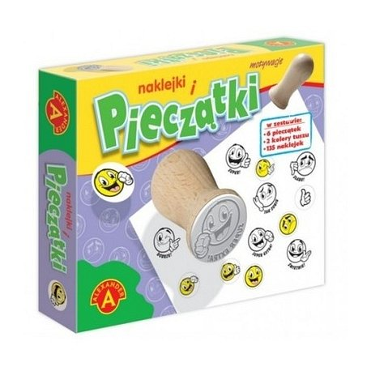
Artykuły plastyczne w sklepie Edukatorek
Zdajemy sobie doskonale sprawę z tego, że w pierwszych latach życia warto zadbać, by dziecko miało jak najwięcej kontaktu z zabawkami, które rozwiną jego zdolności manualne. W tym celu, w naszym sklepie rodzice znajdą bardzo duży wybór artykułów plastycznych, które nie tylko dostarczą dzieciom doskonałej zabawy ale także nauczą je wielu przydatnych umiejętności i pomogą w poznawaniu świata. Sprawdź jakie dostępne artykuły plastyczne kupisz już dziś w sklepie Edukatorek.

